Использование эталонных конструкторов Воскобовича
в работе с детьми с ОВЗ

В нашей группе дети имеющие нарушения зрения. Таким детям жизненно необходимы разносторонняя помощь и поддержка. Хочется научить их видеть этот мир, замечать, чувствовать, воспринимать все, что нас окружает.
Знакомство с научными данными в трудах Аветисова Э. С., Солнцевой Л.И., Стребелевой Е. А., Феоктистовой В. А., и др., а также собственные наблюдения в работе с такими детьми, показали, что ребята испытывают трудности. Дефект зрения влияет на формирование зрительных представлений об окружающем мире, на развитие наглядно – образного мышления и зрительного восприятия детей. Ребята путаются в определении формы, цвета, величины и пространственного расположения предметов, тяжело овладевают практическими навыками, им трудно ориентироваться, особенно в пространстве. Для них характерны недостатки развития движений, малая двигательная активность, медлительность действий. Это приводит к тому, что детям тяжело адаптироваться в современном мире, они комплексуют, становятся неуверенными в себе.
Эти проблемы помогает решить введение в образовательный процесс игровых технологий. В своей работе мы очень активно используем эталонные конструкторы В. В. Воскобовича: «Фонарики», «Логоформочки», «Черепашки Пирамидка», «Черепашки Ларчик», «Чудо крестики», «Чудо соты» — это универсальное средство, чтобы познакомить детей с увлекательнейшим миром математики и геометрии путем выполнения простых и понятных заданий.
Эти конструкторы в игровой форме дают представления: об основных сенсорных эталонах (форме, цвете, размере), развивают психические процессы (внимание, память, мышление, воображение), учат выстраивать логические связи и зависимости, объединять части и целое, способствуют тренировке мелкой моторики обеих рук.
Развивающие игры В. В. Воскобовича – это особенная, самобытная, творческая и очень добрая методика. В основу игр заложены три основных принципа – интерес, познание, творчество. Это не просто игры – это сказки, интриги, приключения, забавные персонажи, которые побуждают ребёнка к мышлению и творчеству. Яркие и сказочные персонажи позволяют рассказать нам детям с ОВЗ о самом сложном простыми словами. Погружаясь в игры, дети самостоятельно совершают открытия.
Использование данных игр помогает разнообразить структуру занятий, сделать процесс творческим, неординарным, а детей превратить в исследователей, следопытов, ученых. Самое главное, позволяет нам, как педагогам, научить детей с ОВЗ учиться, самостоятельно заниматься поисковой, исследовательской и научной деятельностью.
Эталонные конструкторы В. В. Воскобовича осуществляют предаппаратную подготовку, а это способствует раннему и эффективному проведению лечения. Игры помогают детям выработать навыки быстрого произвольного переключения внимания, развивают зрительное восприятие, зрительно-моторную координацию, упражняют глазодвигательную систему, что, в свою очередь, способствует восстановлению нарушенного зрения и подготовке ребенка к школе.
Хочу рассказать об использовании в своей практике некоторых игр В. В. Воскобовича. Их цель – развитие маленького человечка. В них, с одной стороны, ребенок подражает взрослому, с другой – проявляет свою фантазию и личное творчество. Эти игры учат действовать детей в «уме» и мыслить, а это, в свою очередь, развивает у ребенка все психические процессы, мыслительные операции, способности к моделированию и конструированию, представления о математических понятиях, речь и, тем самым, способствует коррекции зрения.
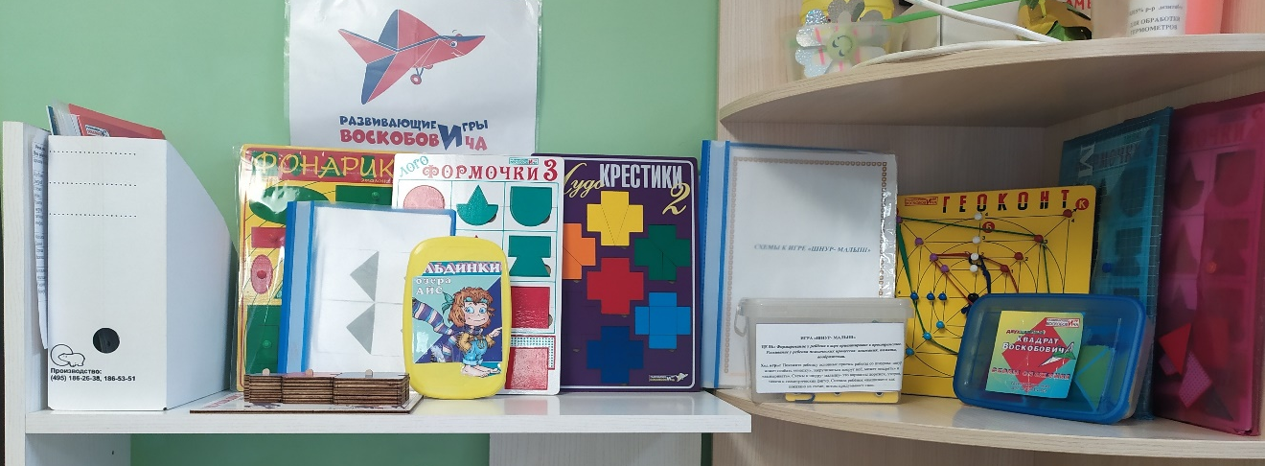
Совместно с родителями мы в группе оснастили уголок с пособиями.

Каждый конструктор имеет свои отличительные конструктивные элементы, решает определенные образовательные задачи. Все они рассчитаны на широкий возрастной диапазон. Привлекают детей своей красочностью, яркостью, что немаловажно для детей с нарушением зрения.
Эти игры с детьми применяем
1. По показу
2. По схеме
3. По инструкции
4. По теме
5. По замыслу
Начнем с первой игры «Фонарики»
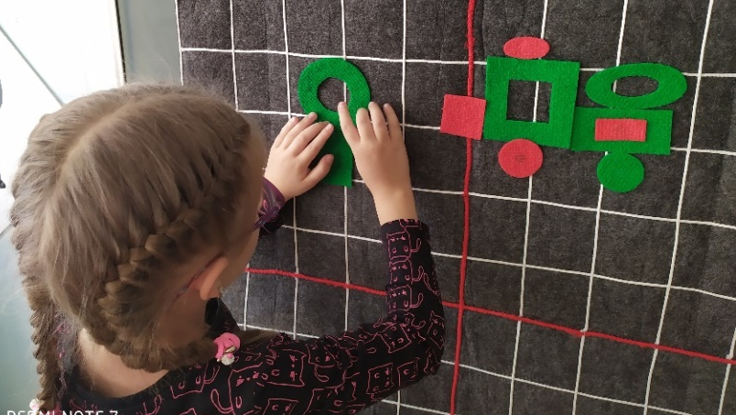
«Фонарики» Воскобовича – это эталоны форм. Состоит из 5 базовых фигур, из 2 цветов (зеленый и красный) и 2х размеров. Игра направлена на развитие творческих и сенсорных способностей ребенка. Игра предназначена как для младшего возраста так её можно использовать и в старшем дошкольном возрасте.
Например: положи перед собой зеленый маленький квадрат, над квадратом поставь треугольник красного цвета, под квадратом большой прямоугольник (вертикально), внизу слева от большого прямоугольника- маленький зеленый прямоугольник (вертикально), а справа красный прямоугольник (вертикально) А теперь проверим. Молодцы!
Предлагаю познакомиться еще с одной игрой «Логоформочки».
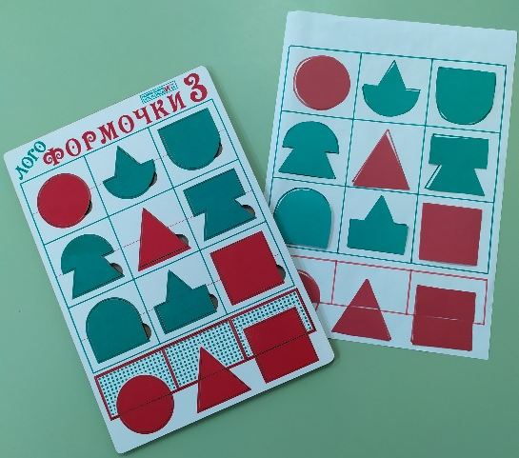 | Для фронтальной и индивидуальной работы с детьми мы изготовили индивидуальные схемы

Игра сложная на вид, но хотелось бы представить возможность игры, которая в них заложена. Есть «Логоформочки 3» с тремя базовыми фигурами (круг, треугольник и квадрат) и есть «Логоформочки 5» с пятью базовыми фигурами (круг, треугольник, квадрат, прямоугольник, овал).
1.Тренируем зрительную память
Каждая деталь игры вызывает ассоциацию с предметом.
1. Солнце, корзинка, щит
2. Гриб, лес, стол
3. Ворота, замок, стена
(Дети с легкостью назовут исчезнувший предмет)
2. Сочиняем стихи, рифмовки
пример
Я беру с собой корзинку,
Выхожу с ней на тропинку,
В лес дремучий захожу,
Но грибов не нахожу
Нет ни одного грибочка,
Возвращаюсь из…
Вновь шагаю по тропинке,
Пустота в моей…!

Следующее упражнение
3. Игра «вершки и корешки»
Посмотрите на первый горизонтальный ряд. Чем похожи эти фигуры? (у них общая нижняя часть «корешок»- половинка круга)
(Все верхние части вершки, а нижние корешки)
пример вершок треугольный, а корешок круглый = лодочка
Выходите покажите и ещё пару примеров.
Еще одно упражнение
4. Найди фигуру, как у меня".
Например: грибок, а Вы на игровом поле находит такую же составную.
Из каких фигур составлен грибок? - полкруга и трапеция. (Дети еще не знают, что такое трапеция, но интересное новое слово постепенно запоминают).
5. Так же из «Логоформочек» мы стром различные замки, и детки обыгрывают.
6. Кроме того, мы можем предложить ребенку обвести края деталей пальцами и найти на ощупь тот или иной элемент. Игра «Чудесный мешочек».
7. А также дети обводят фигурки на бумаге и создают «творческие зарисовки» узоры, затем их раскрашивают.
«Логофофмоки 3» - проще там меньше фигур и эту игру можно использовать в более раннем возрасте, а «Логоформочки №5» - для более старшего возраста.
Игра «Черепашки Пирамидка».

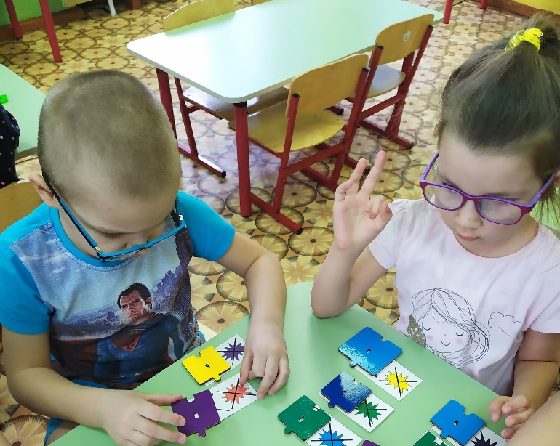
«Черепашки» — это еще один эталонный конструктор для изучения цвета и размеров, количества. «Черепашки» (3 размера, 7 цветов) позволяют детям складывать различные образные фигуры по схемам из альбома или по собственному замыслу. Можно как играть на столе, так и нанизывать детали на стержень, а черепашки ларчик мы используем на ковре Фиолетовый лес или на коврографе.
К нам сегодня прилетел Галчонок Карчик, он такой легкомысленный и часто ошибается. Он такой же как раньше был Незнайка. Совсем недавно он решил из «Черепашек» сделать чебурашку, наложил лишние фигуры и был доволен. Но, тут пришел и заглянул медвежонок Мишик – он такой хозяйственный, во всем любит порядок и убрал лишние фигуры, Чебурашка получился замечательный правда?
«Чудо крестики» — это эталонный конструктор для изучения геометрических форм и размеров, оттенков цветов. «Чудо крестики 2» предназначен для коллективных игр и используется для оснащения развивающей среды.
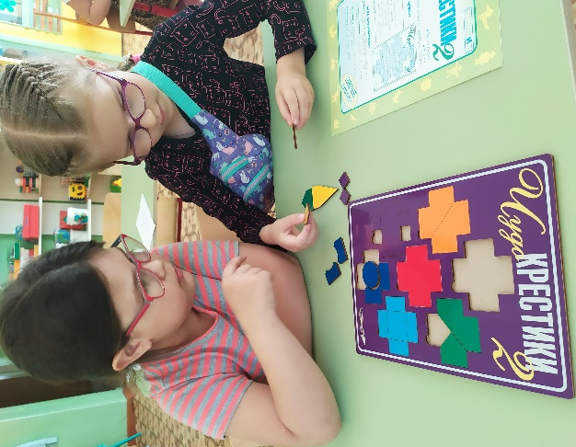 | 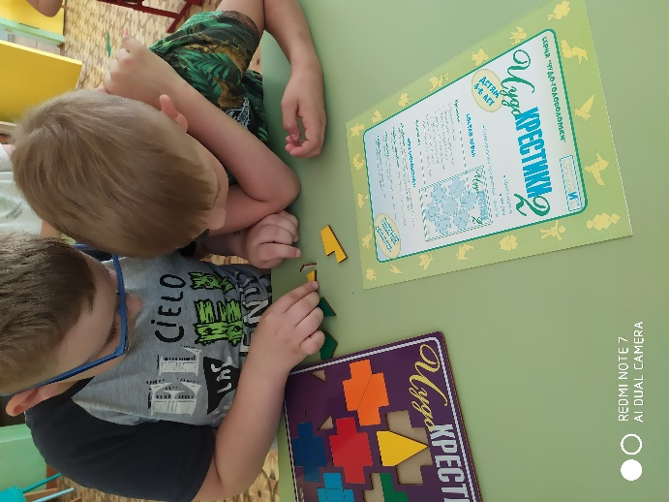
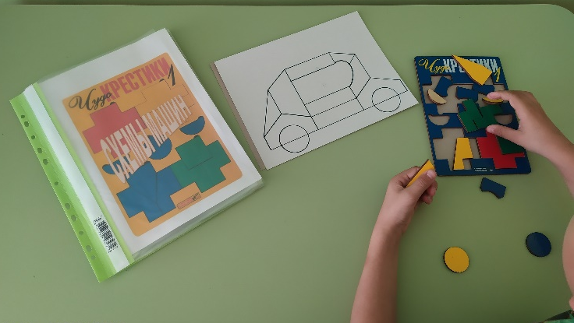 |  | 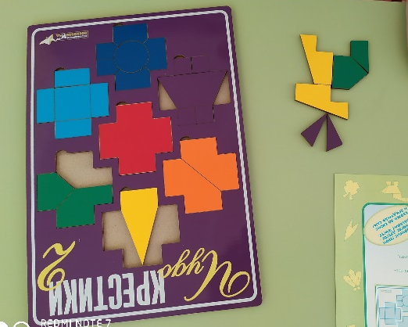
1. На начальном этапе дети учатся собирать разрезанные фигуры в единое целое ("крестики") прямо в рамке или на столе.
2. После можно пробуют собирать фигуры по схемам из прилагаемой инструкции, из альбома с различными уровнями сложности или по замыслу. Ребенок двух лет может выложить простые фигуры из 2-3 частей, а затем более сложные.
3. Можно предложить обвести фигуры на листе бумаги, и раскрасить таким же цветом.
Игра способствует развитию воображения, творческих и сенсорных способностей (восприятия цвета, формы, величины); совершенствованию интеллекта (внимания, памяти, мышления, речи); тренировке мелкой моторики рук, тактильно-осязательных анализаторов; освоению количественного счета, пространственных отношений.
«Чудо соты» — это эталонный конструктор для изучения геометрических форм и размеров. Пособие представляет собой деревянную рамку с пятью разноцветными вкладышами, по форме напоминающими соты. Каждая сота состоит из нескольких частей – геометрических фигур. Ребенок сможет играть, собирая все соты воедино в рамке или конструируя из них всевозможные фигуры и силуэты. Предметы можно складывать по предложенной схеме или придумывать их самому.
Готовые фигуры можно будет обвести карандашом по контуру, а затем разукрасить получившееся изображение. Обрисовка задействует обе руки ребенка, активизируя тем самым левое и правое полушарие мозга. Это особенно важно для тренировки моторно-зрительной координации дошкольника.
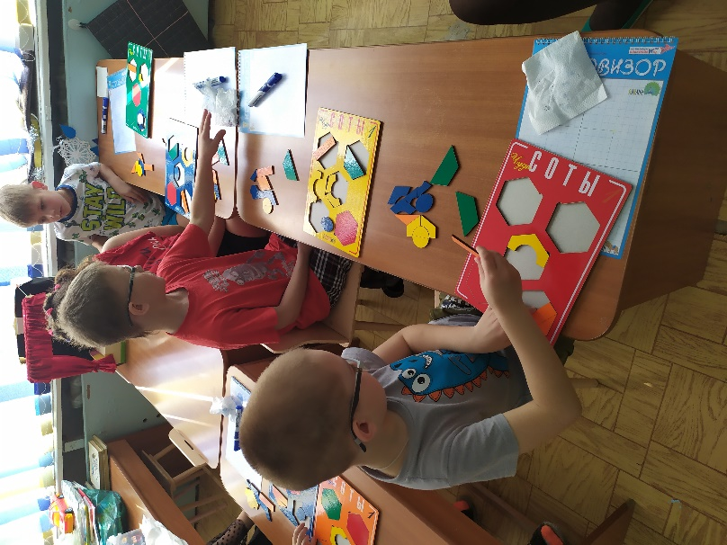

Эталонные конструкторы знакомят не только с цветами, размером и формой, но и развивает детское творчество.
Во время занятий с детьми по играм Воскобовича педагогам надо обратить внимание на следующее:
Подготовка. Перед тем, как предлагать ребенку игру – ознакомьтесь с методическими рекомендациями и самой игрой.
Речь. В основном дети работают руками и мало говорят. Во время занятий расспрашивайте ребенка, что он делает, почему выбрал именно эту фигуру, а не другую, просите пересказать сказочное задание или придумать свой сюжет.
Статичность. Занимаясь с игровыми материалами, ребенок чаще всего находится в одной и той же сидячей позе. Необходимо учитывать возрастные особенности детей и вовремя отвлекать «заигравшихся».
Усидчивость. Для игры с пособиями Воскобовича требуется усидчивость, а это не каждому ребенку по душе и по силам.
Используя игры Воскобовича в своей практической деятельности, мы добились неплохих результатов. К подготовительной группе дети ориентируются на своем теле, «от себя», на листе в клетку, в тетради, в помещении, на улице, проявляют конструктивные навыки, легче складывают оригами. Систематическое использование в процессе занятий, а также в свободной деятельности различных игр Воскобовича позволили сформировать у детей высокий уровень игровой деятельности, знание базовых форм складывания, умение работать со схемой, умение рассказывать последовательность действий, проявлять фантазию, предвидеть результат, ориентироваться на плоскости, логически мыслить. Дети повысили уровень познавательной активности. Они часто используют игры в самостоятельной деятельности, сами придумывают новые формы, творческие рассказы с готовыми формами, используют готовые формы в сюжетной игре. Увеличилась продолжительность произвольного внимания, развивается зрительное восприятие, речь, совершенствуется координация движений. Дети обучают младших товарищей, друг друга. Родители проявляют заинтересованность играми Воскобовича, приобретают их и занимаются с детьми дома.
Развивающие игры Воскобовича можно и нужно использовать в совместной групповой, подгрупповой и индивидуальной деятельности с воспитанниками, также помогать организовывать самостоятельную деятельность детей с играми. Использовать методические рекомендации автора, а также не бояться экспериментировать.

